 МОДЕЛЬ: D03K
Цифро-аналоговый преобразователь
Руководство пользователя

D03K представляет собой цифро-аналоговый преобразователь сигнала, позволяющий переводить цифровой сигнал (коаксиальный/оптический) в двухканальный аналоговый сигнал линейного уровня. Это устройство подходит для использования с устройствами цифрового телевидения или CD/DVD/Blue-ray плеерами.

Ознакомьтесь с важной информацией о безопасности перед использованием устройства. Следуйте предупреждениям и инструкциям о мерах предосторожности и правилах утилизации, приведенным ниже, чтобы избежать травм, а также повреждения устройства.

БЕЗОПАСНОЕ ИСПОЛЬЗОВАНИЕ УСТРОЙСТВА
Используйте только оригинальные кабели или подходящие кабели высокого качества, чтобы обеспечить наилучшее качество звучания.
Запрещается трогать устройство влажными руками. Это может привести к поражению электрическим током.
Не используйте устройство на улице во время грозы. Это может привести к поражению электрическим током или сбоям в работе устройства.
Не допускайте контакта устройства с водой или другими жидкостями. Не используйте его в ванной, не устанавливайте рядом с окном.

Используйте только одобренные компанией FiiO аксессуары и компоненты. Несовместимые компоненты могут привести к серьезным травмам или повреждению устройства. Компания FiiO не несет ответственности за безопасность пользователей и не производит гарантийное обслуживание оборудования, при использовании аксессуаров и компонентов, не одобренных компанией FiiO.
Никогда не помещайте устройство внутрь или на поверхность нагревательных приборов, например микроволновых печей, духовок или радиаторов. При перегреве устройство может повредиться и нанести вред пользователю.
Соблюдайте все местные правила утилизации использованных батарей, аккумуляторов и устройств.
Не сдавливайте и не прокалывайте устройство.
Избегайте сильного внешнего давления на устройство, так как это может привести к короткому замыканию и перегреву.
Берегите устройство от повреждений. Берегите устройство и батарею/аккумулятор от воздействия экстремальных температур. Перегрев или переохлаждение могут привести к повреждениям устройства. Кроме того, это оказывает негативное влияние на емкость и срок службы батареи/аккумулятора.
Не используйте поврежденные батареи или аккумуляторы.
Не храните устройство рядом с обогревателями, микроволновыми печами, нагревающимся кухонным оборудованием или в контейнерах с высоким давлением. Батарея/аккумулятор может дать течь. Устройство может перегреться и вызвать пожар.
Не используйте и не храните устройство в местах с высокой концентрацией пыли или аэрозольных веществ.
Пыль или посторонние вещества могут стать причиной неисправности устройства, а также привести к пожару или поражению электрическим током.
Избегайте контакта разъемов на корпусе устройства с проводящими материалами, такими как жидкости, пыль, металлическая пудра и карандашные грифели. Проводящие материалы могут вызвать короткое замыкание или коррозию разъемов, что в свою очередь может привести к взрыву или пожару. Не кусайте и не лижите устройство или батарею/аккумулятор. Это может привести к повреждению устройства, а также причинить вред здоровью.
Мелкие детали могут попасть в дыхательные пути детей или животных. Дети могут пользоваться устройством только под присмотром взрослых.
Запрещается использовать устройство рядом с электронными приборами. Большинство электронных приборов излучает радиочастотные сигналы. Устройство может создать помехи в их работе. Во избежание помех в работе соответствующих приборов не рекомендуется использовать устройство в больницах, самолетах или автомобилях.
Держите включенное устройство на расстоянии не менее 15 см от кардиостимулятора.
Если вы используете какие-либо медицинские приборы, обратитесь к их производителю, чтобы убедиться, что радиочастотные сигналы, излучаемые устройством, не влияют на эти приборы.
Не используйте устройство во время вождения, езды на велосипеде, при пересечении проезжей части и во время других действий, требующих Вашего внимания. Во время передвижения звук может отвлечь ваше внимание и привести к аварии и нежелательным последствиям.
Не храните и не перевозите горючие жидкости, газы или взрывчатые вещества вместе с устройством, его компонентами или аксессуарами.
При обнаружении дыма, жидкости, странных запахов или звуков, исходящих от устройства или батареи/аккумулятора, немедленно прекратите использование устройства и обратитесь в сервисный центр производителя. В противном случае может произойти возгорание.
Влажность и жидкость любого типа могут повредить компоненты устройства или его электронную схему. Не включайте намокшее устройство. Если устройство уже включено, выключите его. Попадание влаги в устройство влечет за собой прекращение действия гарантии производителя. Кладите устройство только на ровные поверхности. При падении устройство может повредиться.
Воздействие звука высокой громкости может привести к нарушениям слуха.
Каждый раз перед подключением наушников уменьшайте уровень громкости.
Кладите устройство только на ровные поверхности. При падении устройство может повредиться.
Несоблюдение предупреждений и инструкций по безопасности может привести к травмам или к повреждению оборудования.

Основные особенности

- Поддерживает сигналы с разрешением до 192кГц/24бит

- Оптический и коаксиальный входы

- Двухканальный аналоговый выход RCA

- Дополнительный выход на3.5мм

- Индикация приема цифрового сигнала

- Разъем miniUSB для источника питания

- Поддерживаются сигналы формата PCM. Сигналы с формата DOLBY и DTS не поддерживаются
Спецификации

- Максимальная амплитуда выходного сигнала: 1,5В (0дБ)

- Отношение сигнал/шум: ≥ 95дБ

- Искажения: < 0,008%

- Частотный диапазон: 20Гц – 20кГц

- Источник питания: 5В постоянного тока

- Размеры: 62мм×49мм×21мм

- Вес: 50г
Подключение

Аналоговый аудио выход RCA:

подключение к стерео системе

Линейный выход 3,5мм:
подключение к беспроводному передатчику сигнала

Цифровой вход: подключение
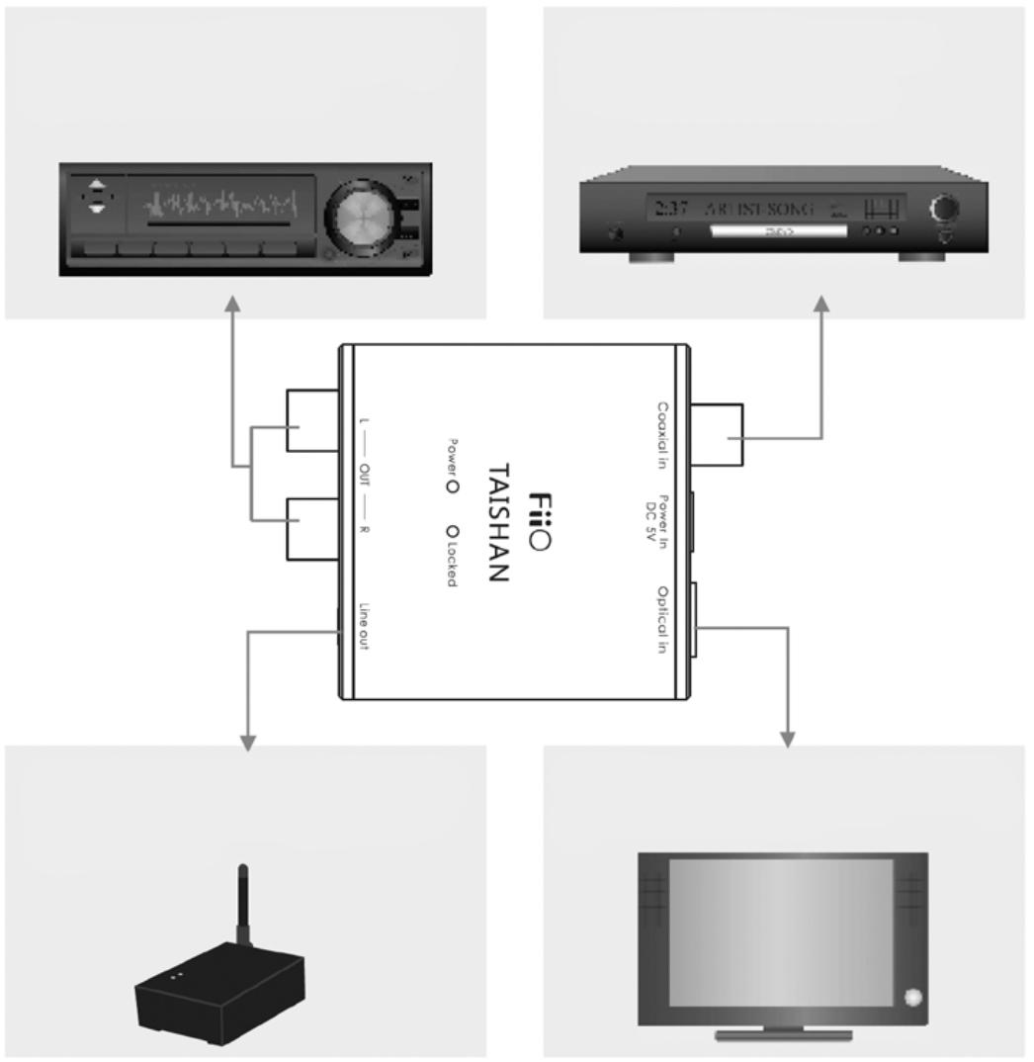
к источнику сигнала

Оптический вход:
подключение к источнику сигнала
Функции устройства

Индикатор работы
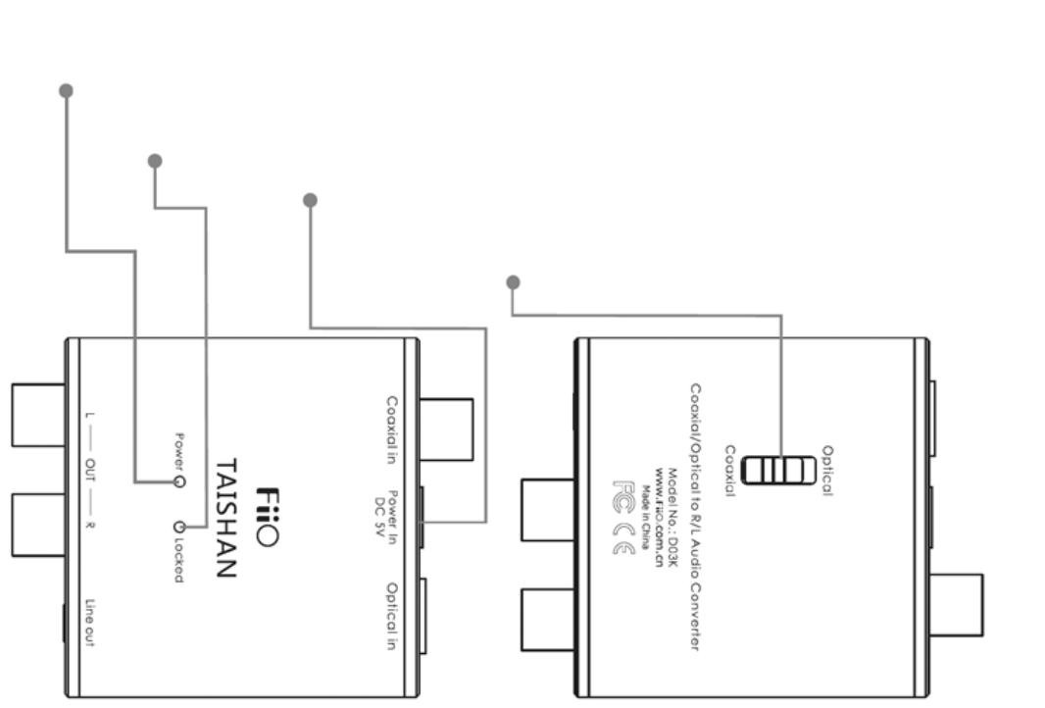
При включении устройства загорается красным, в выключенном состоянии не горит
Индикатор приема сигнала
При удачном распознавании цифрового сигнала загорается синим
Вход USB для источника питания 5VDC
Переключатель входа: установите в

необходимое положение для включения коаксиального/оптического входа

Устранение неисправностей

- При отсутствии звука на выходе или при воспроизведении звука с помехами, проверьте устройство воспроизведения звука (стереосистему) и выходные разъемы, также убедитесь, что аудиозапись хорошего качества.

- Если помехи в звуке возникли из-за плохого контакта в разъеме, полностью отсоедините, а затем заново подключитесь к разъему.

- При отсутствии звука также убедитесь, что сигнал передается в формате PCM. Для этого воспользуйтесь инструкцией к источнику сигнала.

- Для подключения используйте только оригинальные или специализированные кабели высокого качества.

РЕКОМЕНДАЦИИ ПО УТИЛИЗАЦИИ
Устройство изготовлено из высококлассных компонентов и материалов, утилизация устройства должна происходить согласно правилам. Во избежание нанесения вреда окружающей среде и здоровью людей при неконтролируемой утилизации, а также для обеспечения возможности их переработки для повторного использования утилизируйте изделие и его электронные аксессуары отдельно от прочих отходов.  СЕРВИС
При обнаружении неисправности устройства обратитесь в сервисный центр производителя. Актуальный список сервисных центров можно посмотреть на сайте http://fiio.net.ru/support/

Конструкция и технические характеристики могут быть изменены без предварительного уведомления.

Гарантийный срок: 12 месяцев
Срок службы: 2года
Использовать строго по назначению Дата изготовления/ Production date: указана на упаковке

